Федеральное агентство по образованию

Государственное образовательное учреждение высшего профессионального образования

**Р е ф е р а т**

*«Машины и оборудование для механизации малых животноводческих ферм»*

**Выполнил** студент курса

факультета

**Проверил:**

Бирск2008

ОГЛАВЛЕНИЕ

Введение

1. Доильные аппараты для малых животноводческих ферм

2. Малогабаритное оборудование для переработки и хранение продукции

Список литературы

**ВВЕДЕНИЕ**

Для кормления животных в фермерских хозяйствах предусмотрен комплекс малогабаритных неэнергоемких многооперационных машин и оборудования, при помощи которых выполняют следующие технологические операции: погрузочно-разгрузочные работы и транспортировку кормов к ферме или кормоцеху, а также внутри фермы; хранение и измельчение компонентов кормовых смесей; приготовление сбалансированных кормовых смесей, транспортировку и выдачу их животным.

В зависимости от специализации малой фермы подбирают комплект соответствующего оборудования. Так, для ферм с поголовьем до 15 коров рекомендуется использовать агрегат индивидуального доения, а для ферм с поголовьем около 100 коров — стационарные доильные агрегаты АДМ-8А-1 или ДАС-2В.

Перед переходом на машинное доение после ручного режима следует приучить коров к внешнему виду и шуму агрегата. Доение на агрегатах должно проводиться согласно действующим правилам машинного доения.

Для сохранения качества первичной животноводческой продукции (молока, мяса) в любое время года ее подвергают температурному воздействию (пастеризации, копчению, охлаждению и др.) или перерабатывают на более устойчивый для хранения продукт (масло, сыр, копчености, колбасы и др.).

# 1. ДОИЛЬНЫЕ АГРЕГАТЫ ДЛЯ МАЛЫХ ЖИВОТНОВОДЧЕСКИХ ФЕРМ

**Агрегат индивидуального доения коров АИД-1-01.** Этот агрегат предназначен для машинного доения коров в личных подсобных хозяйствах и на малых фермах до 10—15 коров. Он состоит из вакуумной установки *1* (рис. 1) для создания вакуума во время доения и промывки оборудования, одного доильного аппарата *2,* доильного ведра *3* вместимостью 19 л и тележки *4.*

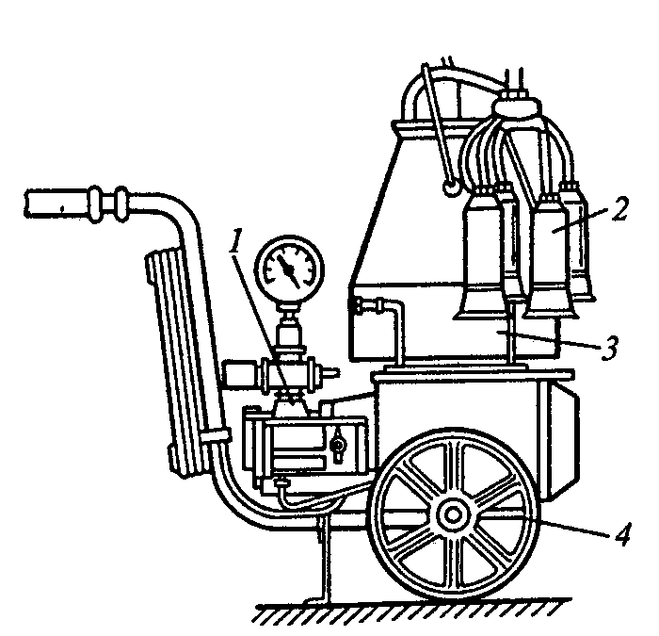

***Рис. 1. Агрегат для индивидуального доения коров АИД-1-01:***

*1 — вакуумная установка; 2 — доильный аппарат; 3 — доильное ведро; 4 — тележка*

Доильную аппаратуру подсоединяют к вакуумной установке при помощи штуцера. Для пуска установки служит кнопка включения и выключения электродвигателя привода. Вакуумный режим в процессе доения контролируется вакуумметром и регулируется вакуум-регулятором.

Доильный аппарат и вакуумметр агрегата унифицированы с аналогичными узлами и приборами доильных агрегатов, остальные узлы и агрегаты — оригинальные.

Вакуумная установка состоит из вакуум-насоса оригинальной конструкции, электродвигателя напряжением 220 В, основания, муфты и переходника. Большая часть масла, засасываемого из масленки вакуум-насосом, не выбрасывается в глушитель, а возвращается в нее, чем достигается экономия масла.

В составе вакуум-регулятора корпус, клапан и пружина. К его крестовине подсоединен вакуумметр.

Перед переходом на машинное доение после ручного режима следует приучить коров к внешнему виду и шуму агрегата. Доение на агрегатах должно проводиться согласно действующим правилам машинного доения.

**Доильный агрегат АДУ-1.** Агрегат выполнен на базе унифицированного доильного аппарата АДУ-1. Использование его возможно при наличии в стационаре вакуумного оборудования (вакуумной установки, вакуум-провода). При доении коров в стойлах он эффективно заменяет молокопроводные доильные установки. На тележке агрегата зафиксирована приемная фляга для сбора молока, закрываемая крышкой, на которой имеются пульсатор и три патрубка для подсоединения двух доильных аппаратов и стационарной вакуумной системы. В передней части тележки монтируют разбрызгиватель для обмывания вымени перед доением. При использовании передвижного доильного агрегата можно выдоить до 30 коров в час.

**Доильные агрегаты с молокопроводом типа АДМ-8А-1.** Эти агрегаты предназначены для доения коров и первичной обработки молока на малых фермах до 100 коров в условиях арендного, семейного подряда и на типовых фермах и выпускаются в трех модификациях: УДМ-8А-1 — основного исполнения, АДМ-8А-1 — исполнения 05 и АДМ-8А-1 - исполнения 06.

Такой агрегат состоит из стеклянного молокопровода и вакуум-провода, установленных над стойлами коровника. Доильные аппараты соединяют с ними при помощи совмещенных молочно-вакуумных кранов. В помещении молочного отделения рядом с коровником монтируют входящие в состав агрегата системы первичной обработки молока и промывки молокопроводящих путей, а также доильную аппаратуру.

Агрегат исполнения 05 поставляется без дозаторов молока, автомата промывки, охладителя молока, устройства подъема ветвей молокопровода и является наиболее простым; исполнения 06 — без автомата промывки и охладителя молока. Агрегат основного исполнения — полнокомплектный, обеспечивает механизацию и автоматизацию всех операций при доении коров в молокопровод.

Работа агрегата основного исполнения состоит из следующих этапов: подготовки к доению; подготовки вымени и установки доильных аппаратов на соски; доения; замера количества молока, надоенного от каждой коровы (при контрольной дойке); транспортировки молока в молочное отделение; замера количества молока от группы до 50 коров; фильтрации, охлаждения и подачи молока к резервуару-охладителю или резервуару для хранения; промывки и дезинфекции агрегата.

Агрегаты двух других модификаций не выполняют операции автоматической промывки и охлаждения молока в процессе доения через пластинчатый охладитель, так как соответствующие составные части не входят в их комплектацию. Однако они значительно проще по конструкции и комплектации, а также в обслуживании и больше подходят для условий семейного или арендного подряда.

При необходимости агрегаты всех трех модификаций можно установить в коровнике на любое число коров (от 30 до 100) и смонтировать при этом молоко- и вакуум-проводы требуемой длины.

В состав агрегата входят молокопровод АДМ.01.000-01, вакуум-провод АДМ.55.000, восемь единиц доильной аппаратуры АДМ.03.000, устройство промывки АДМ.20.000, молокоприемник АДМ.24.000, переключатель АДМ. 19.000, фильтр АДМ.09.000, охладитель молока АДМ.33.000-02 (основное исполнение), автомат промывки АДМ.23.000 (основное исполнение), шкаф запасных частей ДПР.06.000-01, вакуум-регулятор АДМ.08.000, четыре устройства подъема ветвей молокопровода АДМ. 18.000-03 (в исполнении 05 отсутствует), универсальный молочный насос НМУ-6, дозатор молока АДМ.52.000 (в исполнении 05 отсутствует), вакуумная установка УАУ-60/45, восемь устройств зоотехнического учета молока УЗМ-8А.

**Доильный агрегат стационарный ДАС-2В.** Он предназначен для машинного доения коров в переносные доильные ведра при привязном содержании и рекомендуется для малых ферм (10—100 коров), где нельзя применить более производительный агрегат с доением в молокопровод АДМ-8А-1. Агрегат может работать на высоте над уровнем моря не более 1000 м, колебание напряжения в сети питания допускается 5—10 *%* от номинального 380 В. К нему рекомендуется заказывать очиститель-охладитель и резервуар-охладитель молока, холодильную установку с рекуператором теплоты для получения холодной воды с целью охлаждения молока.

Доильная аппаратура имеет 9 комплектов, каждый из которых включает в себя двухтактный аппарат АДУ-1 и ведро вместимостью 19 л. Число пульсов в минуту 65±5, соотношение длительности тактов сосания и сжатия 2:1. Вакуум-провод выполнен из водогазопро-водных труб диаметром 25,4 мм. Устройство промывки — циркуляционного типа с поступательно-возвратным движением жидкости, промывает молокопроводящие пути доильного аппарата, крышку и доильное ведро. Число импульсов в минуту 0,5—2. Каждый оператор может промывать свою доильную аппаратуру независимо от других, которые в это время продолжают доить коров.

Приготовленный моюще-дезинфицирующий раствор из пластмассового промывочного ведра, входящего в комплект устройства, засасывается в такте сосания через доильный аппарат в доильное ведро, а в такте слива через вырезы в центральном штуцере крышки доильного ведра вытекает по шлангу обратно. Так промывается доильная аппаратура, а затем по той же схеме ополаскивается чистой водой.

При обслуживании стада до 100 коров на агрегате ДАС-2В работают три оператора машинного доения, до 30 коров — один.

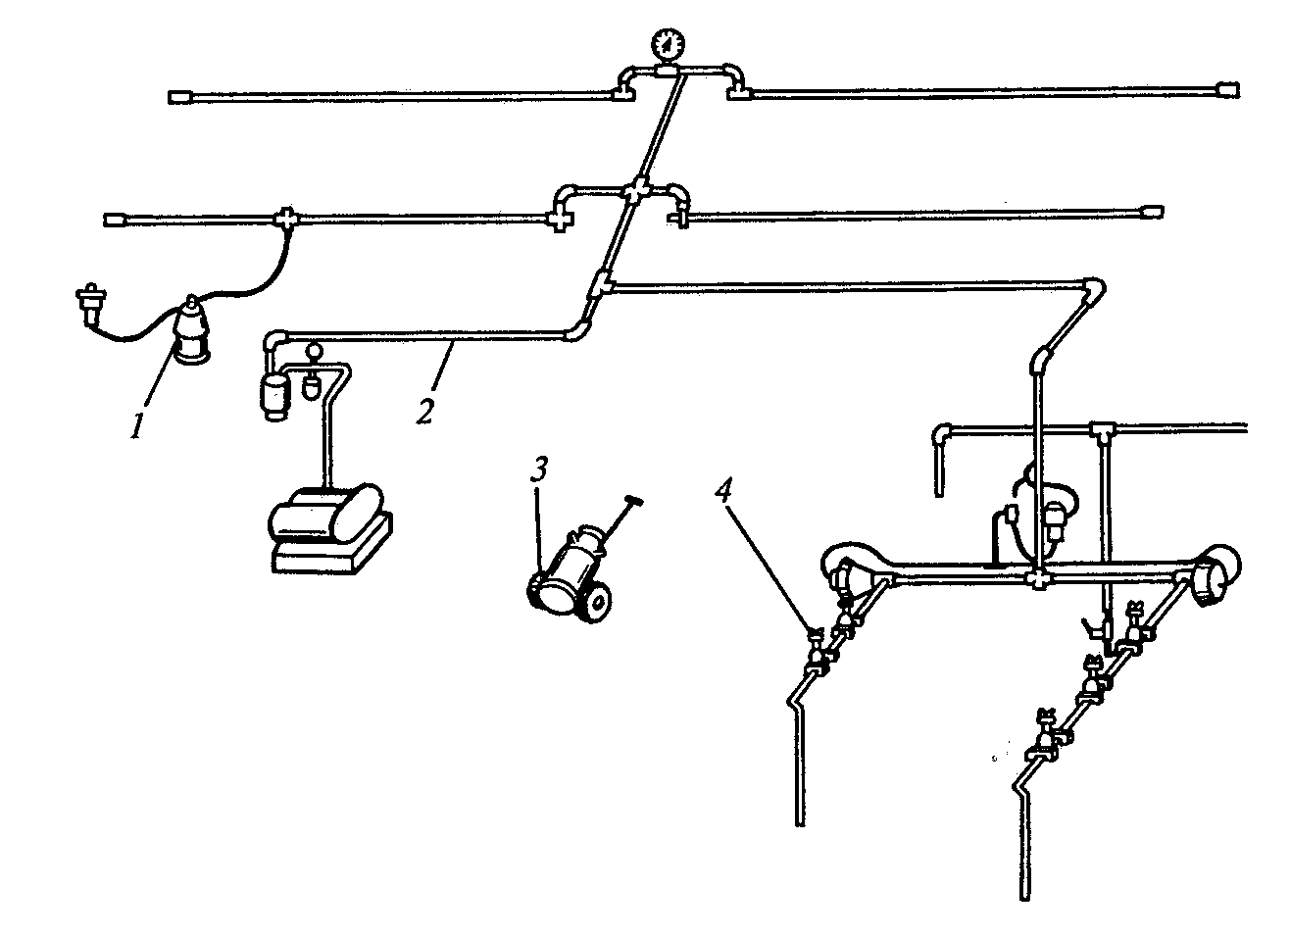

***Рис. 2. Доильный агрегат стационарный ДАС-2В:***

*1 — доильная аппаратура ДПР.31.000; 2 — вакуум-провод ДПР.32.000; 3 — тележка для перевозки фляг ДПР.03.000; 4 — устройство промывки ДПР.35.000*

# 2. МАЛОГАБАРИТНОЕ ОБОРУДОВАНИЕ ДЛЯ ПЕРЕРАБОТКИ И ХРАНЕНИЯ ПРОДУКЦИИ

Для сохранения качества первичной животноводческой продукции (молока, мяса) в любое время года ее подвергают температурному воздействию (пастеризации, копчению, охлаждению и др.) или перерабатывают на более устойчивый для хранения продукт (масло, сыр, копчености, колбасы и др.).

Охладитель молока ОМВ-Ф-8. Для хранения в специальной среде в течение 20 ч свежевыдоенного молока в стандартных бидонах используют охладитель. Он выполнен в виде открытой водяной ванны *1* (рис. 3), подключенной к электрической сети. В конце ванны расположен холодильный агрегат, соединенный посредством терморегулирующего вентиля с испарителем-аккумулятором трубчатого типа. Ванна имеет слой теплоизоляции *4* и облицована ударопрочным покрытием 5 из полистирола.

Автоматический режим работы охладителя задается с пульта управления через реле температуры и датчики, установленные в водяной ванне. Реле температуры контролирует величину наморозки льда, а также включение и выключение насоса для перемешивания хладоносителя. Холодильный агрегат защищен ограждением. Решетка, размещенная над аккумулятором льда, предназначена для установки бидонов.

Охладитель работоспособен в условиях температуры окружающей среды 10—35 °С и относительной влажности не более 85 %.

На животноводческой ферме до 100 коров достаточно иметь один охладитель, он гарантирует сохранность и качество молока.

Работает охладитель в автоматическом режиме. Через 3—4 ч на испарителе образуется достаточное количество льда для охлаждения 200 м3 молока, и холодильный агрегат автоматически отключается. С этого момента можно устанавливать в водяную ванну бидоны с молоком, после чего автоматически включается электронасос хладоносителя (хладагент Р22), который работает в заданном режиме охлаждения молока. По истечении 2—2,2 ч процесс охлаждения заканчивается, и молоко готово к отправке. Охладитель продолжает работу в автоматическом режиме, и следующая остановка холодильного агрегата указывает на его готовность к новому циклу охлаждения.

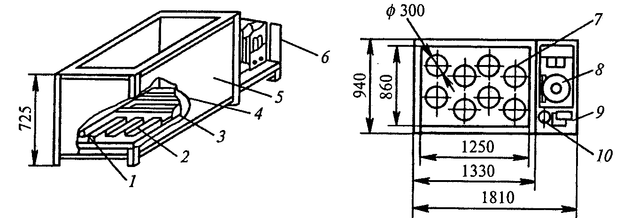

***Рис. 3. Охладитель молока ОМВ-Ф-8:***

*1 — водяная ванна; 2 — испаритель-аккумулятор льда; 3 — решетка для установки бидонов; 4 — слой теплоизоляции; 5 — ударопрочное покрытие; 6 — охлаждение холодильного агрегата; 7 — бидон с молоком; 8 — холодильный агрегат; 9 — пульт управления; 10 — электронасос*

**Универсальный молочный бидон-охладитель АДМ-18-000.** Отечественная промышленность выпускает его в комплекте оборудования молочной.

Устройство бидона-охладителя показано на рис. 4. Назначение универсального бидона-охладителя — сбор, фильтрация и охлаждение молока. При доении в молокопровод учитывается молоко от группы коров с помощью мерной линейки. Молоко охлаждается холодной водой из любого источника. Вместимость бидона 185 л. Масса 42 кг.

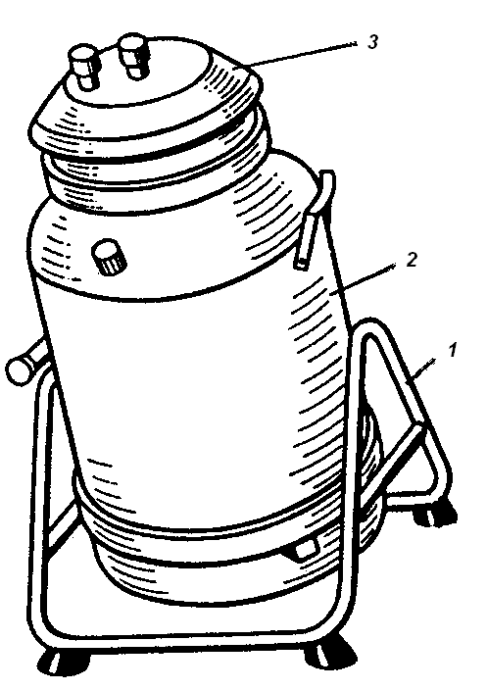

***Рис. 4. Бидон-охладитель***

*1 — металлический каркас; 2 — комбинированный корпус; 3 — крышка с патрубками*

Молоко, поступающее под вакуумом из молокопровода, собирается в приемном бачке в верхней части бидона-охладителя. Из приемного бачка оно самотеком тонкими струйками распределяется по всей внутренней поверхности, охлаждаясь на стенках бидона. Охлаждающая вода омывает стенки снаружи, собирается в емкости под бидоном и возвращается в резервуар для охлаждения или технологических нужд.

Молоко охлаждается до температуры на 5—6 °С выше температуры охлаждаемой воды при трехкратном ее расходе.

**Сепараторы-сливкоотделители.** Их используют для разделения 1 молока (цельного) на сливки и обрат (обезжиренное молоко). Аппараты состоят из трех основных частей: привода, барабана, приемно-выводного устройства.

Электрические сепараторы-сливкоотделители в качестве привода имеют мотор-редуктор или один электродвигатель, на ручных сепараторах используется редуктор с рукояткой.

Для фермерских хозяйств, которые не специализируются на молочном скотоводстве, повышенный интерес представляют сепараторы с ручным приводом. Работа на них не требует больших усилий, и достаточно безопасна, в ней могут принимать участие и дети.

Небольшие по размерам и массе, простые в эксплуатации и надежные в работе, эти машины — незаменимые помощники в хозяйстве: за 30 мин работы можно получить от 3 до 6 кг сливок различной жирности и 18—22 кг обезжиренного до 0,05 %-ной жирности молока (обрата). В процессе сепарирования сливки и обрат очищаются и от механических примесей, оставшихся в молоке после процеживания.

Краткие технические данные ручных сепараторов приведены в табл. 1.

*Таблица 1*

**Технические характеристики ручных сепараторов-сливкоотделителей**

|  |  |  |  |  |  |
| --- | --- | --- | --- | --- | --- |
| **Характеристика** | **«Зорька»** | **«Плава»** | **«Урал»** | **«Сатурн»** | **«Волга»** |
| Производительность, л/ч | 30 | 50 | 50 | 50 | 100 |
| Частота вращения барабана, мин-1  Масса, кг | 1140  6,5 | 9500  8 | 9700  8 | 10000  5-10 | 9200  22 |

*Сепаратор-сливкоотделитель «Плава-2» (с ручным приводом)* предназначен для разделения цельного молока на сливки и обезжиренное молоко (обрат) с одновременной очисткой от загрязнений.

Сепаратор, показанный на рис. 53, *а,* состоит из приводного механизма, барабана и приемно-выводного устройства.

В корпусе привода размещается шестеренный механизм, собранный на отдельном кронштейне, который крепится к корпусу тремя винтами и герметизирован прокладкой. Вращение барабана передается от приводной рукоятки через шестерни и веретено.

Шестерни смазываются за счет разбрызгивания масла из масляной ванны.

Веретено регулируют по высоте посредством шайб. Основной рабочий орган сепаратора — барабан. Он состоит из основания *17* (рис. 5, *б),* тарелкодержателя *13* с пакетом тарелок, уплотнительного кольца, крышки *10* и гайки *9.*

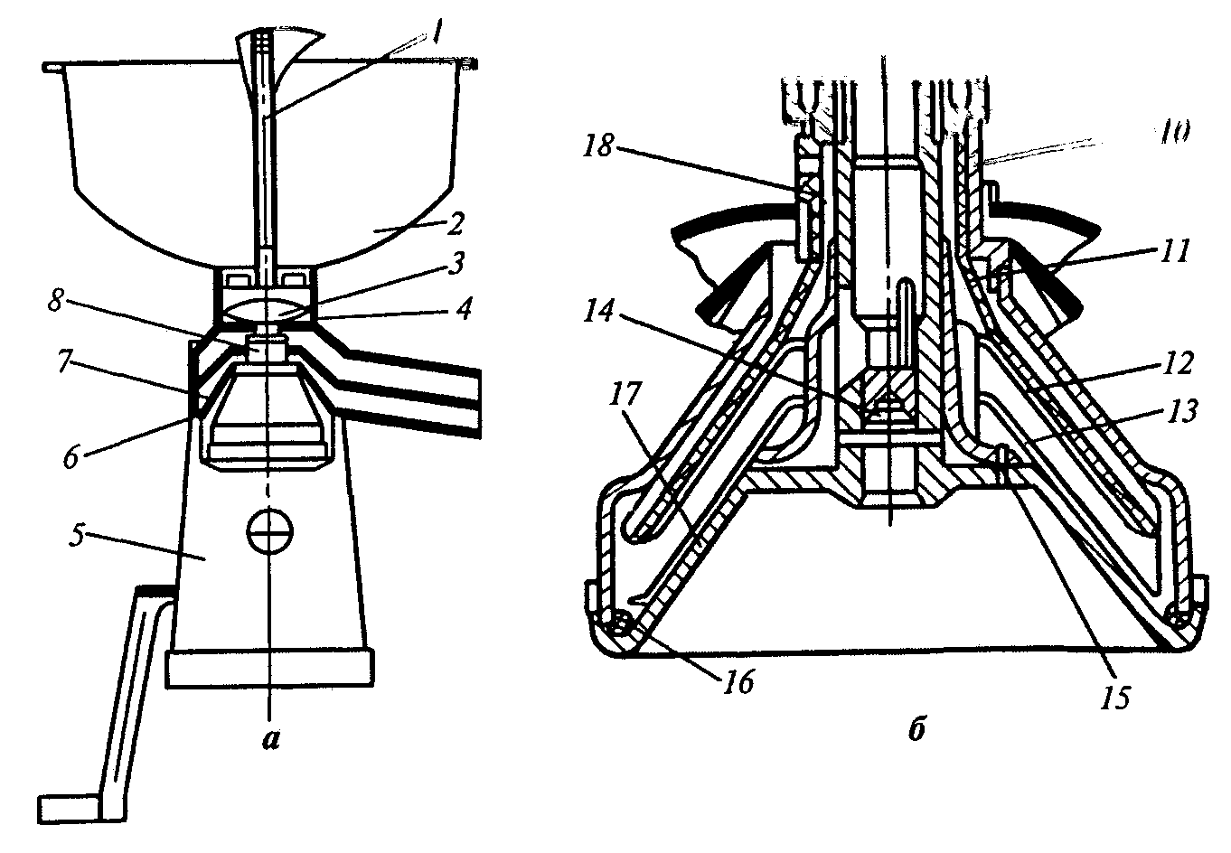

***Рис. 5. Сепаратор-сливкоотделитель «Плава-2» (a) и барабан сепаратора (б):***

*1 — кран; 2 — приемник молока; 3 — поплавок; 4 — поплавковая камера; 5 — механизм привода; 6 — приемник обрата; 7 — приемник сливок; 8 — барабан; 9 — гайка; 10 — крышка; 11 — разделительная тарелка; 12 — промежуточная тарелка; 13 — тарелкодержатель; 14 — пробка; 15 — штифт; 16 — кольцо; 17— основание; 18 — винт*

Разделение молока на сливки и обрат происходит в барабане. Молоко через кран молокоприемника и поплавковую камеру, попадая внутрь барабана, распределяется в межтарельчатом пространстве, где разделяется на сливки и обрат. Под действием центробежной силы обрат как более тяжелая часть отбрасывается к периферии барабана, а сливки оттесняются к его оси. Поток обрата выбрасывается из барабана в приемник обрата, а сливки - в приемник сливок.

Перед эксплуатацией сепаратора его узлы тщательно протирают, освобождают от масла, а элементы, соприкасающиеся с молоком, промывают горячей водой.

Приводной механизм сепаратора прикрепляют к рабочему месту при помощи шпильки и гайки, правильность установки проверяют уровнем. Затем в картер станины заливают машинное масло в количестве 100 - 150 г.

При сборке барабана на тарелкодержатель вначале укладывают тарелку с выдавленными шипиками, а потом тарелку без шипиков и т. д. через одну. При сборке барабана обращают внимание на необходимость совпадения рисок, одна из которых нанесена на верхнем торце основания, а другая - на торце гайки. Собранный барабан устанавливают на веретене так, чтобы штифт барабана вошел в паз веретена, поле чего на станину ставят приемник обрата с приемником сливок. Поворачивают барабан рукой за гайку, чтобы убедиться в легкости его вращения и в отсутствии задеваний за посуду. Перед заполнением молокоприемника продуктом кран устанавливают в положение «Закрыто». Выступ ручки должен совпадать с меткой «3» на отражателе.

Для сепарирования применяют свежее процеженное молоко температурой 30—40 °С. Повышение температуры отрицательно сказывается на качестве продукции, так как при этом хотя и улучшается обезжиривание, но жировые шарики дробятся, что уменьшает их способность к сбиванию при получении масла. В случае повышения температуры при очистке молока в плазме могут раствориться механические примеси.

Можно сепарировать и холодное молоко. Однако, чтобы добиться высокой степени обезжиривания, нужно примерно вдвое уменьшить производительность сепаратора.

Барабан раскручивают до рабочей частоты вращения (65 - 75 мин-1) плавно, без рывков. Оптимальную частоту вращения рукоятки определяют визуально по маслоуказателю, который при этом заполняется маслом до середины стекла. По достижении указанного значения открывают кран в молокоприемнике, и начинается процесс разделения молока.

При одной и той же производительности жирность сливок можно изменить при помощи регулировочного винта на барабане сепаратора.

Если нужны густые сливки, винт ввертывают, для получения более жидких сливок — вывертывают. Положение винта изменяют ключом.

Перед остановкой сепаратора убеждаются в прекращении выхода сливок и обрата, продолжая вращать рукоятку. Если эти продукты не поступают из приемников, то заливают в приемник молока не менее 1 л обрата для частичного извлечения из барабана остатков сливок.

После остановки сепаратора разбирают барабан, моют его горячей водой, протирают и просушивают.

Для экстренной остановки сепаратора при наличии молока в приемнике закрывают кран последнего.

**Технические характеристики сепаратора-сливкоотделителя «Плава-2»**

Производительность, л/ч 50

Частота вращения барабана, мин-1 (при частоте

вращения рукоятки 65—75 мин-1) 10 000+800 Число тарелок в барабане 11—13

# СПИСОК ЛИТЕРАТУРЫ

1. *Белехов И.П., Четкий А. С.* Механизация и автоматизация животноводства. — М.: Агропромиздат,1991.,
2. *Конаков А. П.* Техника для малых животноводческих ферм. Тамбов: ЦНТИ, 1991.
3. Сельскохозяйственная техника для интенсивных технологий. Каталог. - М.: АгроНИИТЭИИТО, 1988.
4. Техника для малых ферм и семейного подряда в животноводстве. Каталог. —М.: Госагропром, 1989.